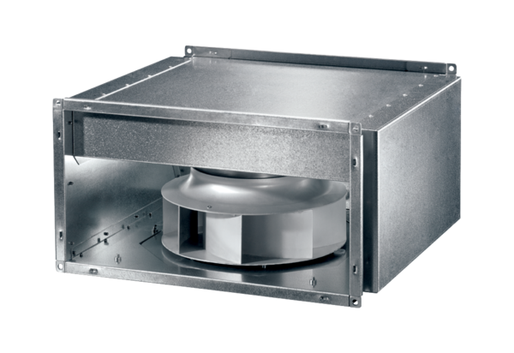Izolowany akustycznie wentylator kanałowy DSK 31-S ECOpakowanie jednostkowe: 1 sztukaAsortyment: E
Numer artykułu: 0086.0805Producent: MAICO

